創作日期：年月日

學生姓名：年班號的
家長簽名：
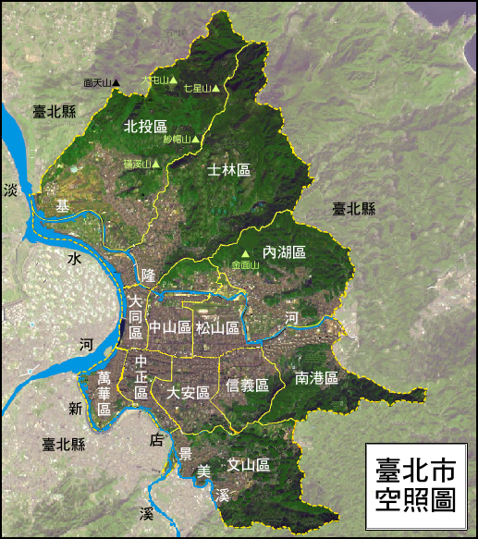
社會學習單
畫我家鄉
──描繪家鄉的地圖

配合單元：翰林版四上社會課程、主題課程
請你利用0.5黑色簽字筆在描圖紙上描繪臺北市各行政區的輪廓，再用色鉛筆塗色，並標記山地、河流的位置及名稱。

